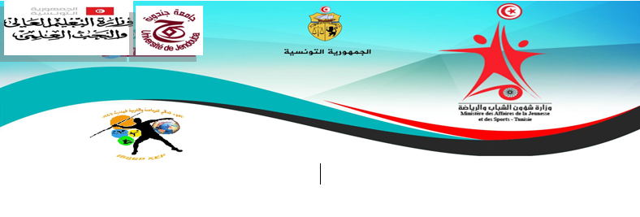
Deuxième congrès international en Sciences du Sport
23 - 24 septembre 2022 ISSEP du Kef

Co-construction des contenus en EPS : interactions, effets de contextes et inégalités

Dans la continuité du premier congrès international en Sciences du Sport qui s’est tenu à l’ISSEP du KEF en Mai 2018, cette seconde édition s’intéresse au processus de co-construction des contenus en Education Physique et Sportive.
L’enseignement et l’apprentissage sont des processus humains, donc hautement complexes, incertains et interdépendants. Il ne saurait y avoir une simple transmission de savoirs de l’intervenant vers l’apprenant. Il s’agira donc de mieux comprendre comment les savoirs, loin d’être stabilisés, se transforment et sont redéfinis dans et par les interactions.
Pour autant, tout ne se joue pas exclusivement lors des interactions in situ. Comment les contextes (institutionnels, sociaux, culturels, géographiques, etc.) influencent-ils et reconfigurent-ils les processus d’enseignement et d’apprentissage ?
Enfin, si l’enseignement et l’apprentissage dépendent de multiples facteurs, il semble incontournable, dans le contexte actuel, de s’interroger sur la construction des inégalités sociales, de réussite et de genre. Quel rôle peut jouer l’intervenant pour lutter, ou tout au moins éviter que les inégalités se renforcent en Education Physique et Sportive ?

Afin d’explorer ces champs de questionnements, les communications pourront s’inscrire dans les trois axes suivants.

Thème 1. Contenus, enjeux éducatifs et interactions

Les contenus de l’Education Physique et Sportive font l’objet de remaniements incessants. Les recherches ont montré que si les contenus sont prescrits dans les textes institutionnels, puis interprétés par les acteurs du système éducatif, ils sont in fine co-construits dans l’action conjointe 1) entre l’enseignant et les élèves et 2) entre les élèves.
Les contenus d’enseignement et d’apprentissage, en lien avec les pratiques sociales de référence, relèvent de dimensions spécifiques (disciplinaires), relatives à la motricité et génériques (transversales), relatives aux enjeux éducatifs de l’école (citoyenneté, autonomie, responsabilité, coopération, langage, créativité, etc.). Dans un monde en mutation où les transformations s’accélèrent (changements des pratiques sociales de référence, des curriculums, des élèves…), l’école accorde une place importance au volet éducatif. Comment l’enseignant peut-il concilier ses missions d’enseignement et d’éducation ? Comment la discipline de l’EPS, porteuse de spécificités, peut-elle développer la motricité des élèves et contribuer aux grands enjeux éducatifs de l’école ? Les communications qui s’inscrivent dans ce thème s’intéresseront à la manière dont les contenus se co-construisent dans les interactions.

Thème 2. Contexte(s), contextualisation et transformations

L’intervention éducative vise à opérer des transformations signifiantes pour le sujet, l’autorisant ainsi à circuler de façon autonome dans une large diversité de contextes (scolaire, historique, social, culturel, géographique, familial…). Afin de favoriser la médiation des savoirs, l’enseignant tente d’articuler différentes échelles de contextes (structurelles/dispositionnelles ; génériques/contingentielles ; données/construites ; micro/méso/macro) aux réalités du terrain et à celles de ses élèves. Si les contextes « pèsent» sur l’activité professionnelle, créant de la variation et de l’écart dans les acquisitions, récursivement ils « sont conjointement structurés » par les dispositifs et par l’univers de référence de l’élève. Ce mouvement dialogique de con(décon)-textualisation engage alors la possibilité pour les partenaires d’interagir fructueusement en tout terrain et en toute circonstance : il engage des processus majeurs qui autorisent la rétention, l’adaptation, l’inclusion et finalement l’autonomisation tout au long de la vie. Les problématiques déployées dans ce thème prendront en charge les dimensions anthropo-didactiques des contextes tels qu’interprétés par chaque partenaire de la relation éducative. En se focalisant sur les dynamiques de la contextualisation, les communications mettront l’accent sur le local/national, le patrimonial/global, le générique/singulier pour questionner ce que « la contextualisation » signifie en didactique de l’EPS.

Thème 3. Les inégalités sociales, de réussite et de genre

Les communications qui s’inscrivent dans ce troisième axe s’intéresseront aux inégalités scolaires d’origine sociale et genrée. Le poids des déterminismes sociaux dans la réussite, y compris en EPS, n’est plus à démontrer. De la même façon, l’impact des stéréotypes sociaux de genre qui pèsent sur la conception et la mise en œuvre des contenus en EPS a été largement mis en évidence dans divers travaux de recherche. Pour autant, les inégalités d’accès aux savoirs ne peuvent être exclusivement attribuées à l’effet de mécanisme macro sociaux conduisant à la relégation par l’institution scolaire des élèves de milieux populaires. Il revient aujourd’hui aux chercheurs d’approfondir la compréhension des processus en jeu dans la construction des inégalités d’accès aux savoirs en EPS au cœur même des interactions didactiques. Ainsi, la fabrication des inégalités peut s’analyser à différentes échelles d’analyse allant du niveau le plus macro permettant d’étudier les corrélations entre origine sociale, sexe et résultats scolaires à une strate plus micro de type socio didactique. Cette seconde échelle d’analyse permet de mieux comprendre le caractère dynamique des inégalités au sein des interactions didactiques en interrogeant les différents facteurs potentiellement porteurs d’inégalités ou de davantage d’égalité comme l’évolution des positions de genre au cours de la leçon, les gestes professionnels déployés ou encore les dispositifs proposés. Certaines recherches pourront également se donner pour projet d’établir un lien entre ces deux échelles d’analyse autrement dit d’observer au plus près les productions des élèves, au cœur même de ce qui se joue dans l’interaction didactique, sans ignorer leurs conditions sociales de production (comme par exemple les recherches sur l’enseignement de l’EPS en milieu difficile, en contexte plurilingue, etc.).

Appel à communication

- Date limite pour le rendu des résumés : 20 Mai
- Télécharger la feuille de style pour le résumé et renvoyer le résumé à adresse mail issepkefcongress@gmail.com

